Принято Педагогическим советом  ТОГАПОУ «Аграрно-промышленный колледж»  Протокол № 6  от «19» мая 2016 г. | Утверждено  Директором ТОГАПОУ  «Аграрно-промышленный колледж»  И.Н.Михайлюк  Приказ № 117/1  от «19» мая 2016 г.
ПОЛОЖЕНИЕ
Порядок заполнения, учета и выдачи свидетельства о профессии рабочего, должности служащего, а так же порядок заполнения, учета и выдачи дубликата указанного свидетельства
- Общие положения
1.1 Положение о документах установленного образца, подтверждающих обучение в ТОГАПОУ «Аграрно-промышленный колледж» устанавливает порядок выдачи документов установленного образца подтверждающих обучение обучающихся по основным профессиональным образовательным программам, программам профессионального обучения и дополнительным профессиональным программам в ТОГАПОУ «Аграрно-промышленный колледж» в соответствии с Федеральным законом от 29 декабря 2012 г. N 273-ФЗ "Об образовании в Российской Федерации", приказом Минобрнауки от 14 июня 2013 г. № 464 г. Москва «Об утверждении Порядка организации и осуществления образовательной деятельности по образовательным программам среднего профессионального образования», приказом Минобрнауки от 18 апреля 2013г. №292 г. Москва «Об утверждении Порядка организации и осуществления образовательной деятельности по основным программам профессионального обучения».
1.2. Настоящее Положение устанавливает порядок выдачи документов установленного образца, а также требования к хранению, учету и списанию бланков документов установленного образца.
1.3. Частью 3 статьи 60 Федерального закона №273-Ф3 установлено, что лицам, успешно прошедшим итоговую аттестацию, выдаются документы о квалификации, образцы которых самостоятельно устанавливаются организациями, осуществляющими образовательную деятельность (образцы свидетельства и приложения к нему прилагаются).
1.4. Пунктом 19 приказа Минобрнауки России от 1 июля 2013 г. №499 «Об утверждении Порядка организации и осуществления образовательной деятельности по дополнительным профессиональным программам» определено, что документ о квалификации выдается на бланке, являющимся защищенным от подделок полиграфической продукцией.
1.5. В соответствии с пунктом 17 части 3 статьи 28 Федерального закона №273-Ф3 приобретение или изготовление бланков документов об образовании и (или) о квалификации относится к компетенции образовательной организации в установленной сфере деятельности.
1.6. Использование бланков документов, утвержденных и изготовленных в соответствии с нормативными правовыми документами, действовавшими до 1 сентября 2013 г., не допускается.
1.7. Документы установленного образца выдаются колледжем лицам, освоившим образовательные программы в полном объеме.
1.8. При освоении основной профессиональной образовательной программы в рамках одного из видов профессиональной деятельности предусмотрено выполнение работ по профессии рабочего, должности служащего. При успешной сдаче экзамена (квалификационного), обучающемуся выдается документ о квалификации: свидетельство о профессии рабочего, должности служащего.
1.9. При освоении программ профессионального обучения (программ профессиональной подготовки по профессиям рабочих, должностям служащих, программ переподготовки рабочих, служащих и программ повышения квалификации рабочих и служащих) и успешной сдаче итоговой аттестации обучающемуся выдается документ о квалификации: свидетельство о профессии рабочего, должности служащего (Приложение).

- Выдача документов установленного образца

2.1. Документы установленного образца выдаются лицу, завершившему обучение по соответствующей образовательной программе и прошедшему итоговую аттестацию. Документ установленного образца выдается после издания приказа директора колледжа.
2.2. Дубликат документа установленного образца выдается на основании личного заявления:
- взамен утраченного документа установленного образца;
- взамен документа установленного образца, содержащего ошибки, обнаруженные обучающимся после его получения.
2.3. Лицо, изменившее свою фамилию (имя, отчество), вправе обменять имеющийся у него документ установленного образца на документ установленного образца с новой фамилией (именем, отчеством). Обмен производится на основании личного заявления лица, изменившего свою фамилию (имя, отчество), с приложением копий документов, подтверждающих изменение фамилии (имени, отчества) лица.
2.4. Заявление о выдаче дубликата документа установленного образца и документы, подтверждающие изменение фамилии (имени, отчества), хранятся в личном деле обучающегося.
2.5. Подлинник документа установленного образца, подлежащий замене, изымается у обучающегося и уничтожается в установленном порядке.
2.6. Документ установленного образца (дубликат документа) выдается обучающемуся лично или другому лицу по заверенной в установленном порядке доверенности или по заявлению обучающегося направляется в его адрес через операторов почтовой связи заказным почтовым отправлением с уведомлением о вручении. Заявление и (или) доверенность, по которым был выдан (направлен) документ установленного образца (дубликат документа), хранятся в личном деле обучающегося.
2.7. Копия выданного документа установленного образца (дубликата) хранится в личном деле обучающегося.
2.8. Заполнение бланков документов установленного образца осуществляется на основании инструкции по заполнению бланков документов установленного образца.
2.9. В случае, когда образовательная организация ликвидирована, дубликат свидетельства о профессии рабочего, должности служащего и дубликат приложения к свидетельству о профессии рабочего, должности служащего выдаются органом исполнительной власти субъекта Российской Федерации, осуществляющим управление в сфере образования, на территории которого находилась указанная образовательная организация, в соответствии с настоящим Положением.

3. Заполнение бланков свидетельств о профессии рабочего, должности служащего и приложений к ним

3 .1. Бланк свидетельства о профессии рабочего, должности служащего (далее - свидетельство) заполняется на русском языке печатным способом с использованием принтера шрифтом Times New Roman черного цвета размера 11 пунктов с одинарным межстрочным интервалом. При необходимости допускается увеличение размера шрифта до 20 пунктов или уменьшение до 6 пунктов. Бланки могут быть также оформлены на иностранном языке в порядке, установленном образовательной организацией.
3.2. При заполнении титула бланка свидетельства:
3.2.1. В левой части оборотной стороны бланка свидетельства указываются с выравниванием по центру следующие сведения:
- сверху, на отдельной строке с выравниванием по центру «Регистрационный номер» вписывается регистрационный номер свидетельства;
- после строк, содержащих надпись «Дата выдачи» на отдельной строке заполняется дата выдачи свидетельства с указанием числа (двумя цифрами), месяца (прописью) и года (четырехзначное число, цифрами, слово "года").
- после строк, содержащих надпись «Город» на отдельной строке заполняется наименование населенного пункта в котором выдается свидетельство.
3.2.2. В правой части оборотной стороны бланка титула свидетельства
указываются следующие сведения:
- после строки, содержащей надпись "Настоящее свидетельство подтверждает, что", с выравниванием по центру:
на отдельной строке (при необходимости - в несколько строк) - фамилия выпускника (в именительном падеже), размер шрифта может быть увеличен не более чем до 20п;
на отдельной строке (при необходимости - в несколько строк) - имя и отчество (при наличии) выпускника (в именительном падеже), размер шрифта может быть увеличен не более чем до 20п;
- после строк, содержащих надпись "освоил(а) программу профессионального обучения", (при необходимости - в несколько строк) - наименование присвоенной квалификации, разряд или класс, категория;
- в строке, содержащей надпись "Председатель аттестационной комиссии", - фамилия и инициалы председателя Государственной экзаменационной комиссии с выравниванием вправо;
- в строке, содержащей надпись "Руководитель образовательной организации", - фамилия и инициалы руководителя ТОГАПОУ «Аграрно-промышленный колледж» с выравниванием вправо.
- в месте, обозначенном на бланке аббревиатурой «М.П.» проставляется печать колледжа.
3.3. При заполнении приложения к свидетельству в левой части лицевой стороны указываются:
- в строке, содержащей надпись (при необходимости – в несколько строк) «Фамилия, имя, отчество», с выравниванием влево:
- фамилия выпускника (в именительном падеже), размер шрифта может быть увеличен не более чем до 20п;
- на отдельной строке - имя и отчество (при наличии) выпускника (в именительном падеже), размер шрифта может быть увеличен не более чем до 20п;
- в строке, содержащей надпись «Дата рождения» указывается его дата рождения с указанием числа (цифрами), месяца (прописью) и года (четырехзначное число, цифрами, слово "года");
- после надписи «Документ о предшествующем уровне образования» (при необходимости - в несколько строк), - наименование документа об образовании или об образовании и о квалификации, на основании которого данное лицо было зачислено, и год его выдачи (четырехзначное число, цифрами, слово "год", серия и номер этого документа).
В случае если предыдущий документ об образовании или об образовании и о квалификации был получен за рубежом, указываются его наименование в переводе на русский язык и наименование страны, в которой выдан этот документ.
- в таблице после надписи «За время обучения сдал (а) зачеты, экзамены по следующим дисциплинам (модулям), прошел(а) учебную(производственное обучение) и производственную практику, итоговую аттестацию» указываются сведения о содержании и результатах освоения обучающимися образовательной программы профессионального модуля «Выполнение работ по одной или нескольким профессиям рабочих (должностям служащих) (далее - ПМ)»:
-в графе «Наименование предметов» - пропечатываются наименования учебных предметов, курсов, дисциплин (модулей) в соответствии с учебным планом образовательной программы среднего профессионального образования. Наименования указываются без сокращений, последовательность определяется колледжем самостоятельно;
-в отдельном столбце таблицы, в графе «Общее количество часов» - трудоемкость дисциплины (модуля), практик в академических часах (цифрами);
- в отдельном столбце таблицы, в графе «Итоговая оценка» - оценка, полученная при промежуточной аттестации по учебным предметам, курсам, дисциплин (модулей) или итоговой аттестации («отлично», «хорошо», «удовлетворительно», «зачтено»),
3.4. При заполнении приложения к свидетельству в правой части лицевой стороны указываются:
- перед словами «Приложение к СВИДЕТЕЛЬСТВУ о профессии рабочего, должности служащего» (в несколько строк) - полное официальное наименование колледжа, выдающего свидетельство, и наименование населенного пункта, в котором находится Аграрно-промышленный колледж, указываются согласно его уставу в именительном падеже. Наименование населенного пункта указывается в соответствии с Общероссийским классификатором объектов административно- территориального деления (ОКАТО);
- после слов «Приложение к СВИДЕТЕЛЬСТВУ о профессии рабочего, должности служащего» серия и номер бланка свидетельства;
- на следующей строке пропечатывается регистрационный номер свидетельства;
- после строки, содержащей надпись "(регистрационный номер)", на отдельной строке - дата выдачи свидетельства с указанием числа (цифрами), месяца (прописью) и года (четырехзначное число, цифрами, слово "года").
- ниже надписи «Решением аттестационной комиссии» после слова «от» - дата принятия решения квалификационной комиссией с указанием числа (двумя цифрами), месяца (прописью) и года (четырьмя цифрами);
- после строки, содержащей надпись "Присвоена квалификация", (при необходимости - в несколько строк) - наименование присвоенной квалификации, разряд или класс, категория;
- в строке «Председатель аттестационной комиссии» указывается фамилия и инициалы председателя экзаменационной комиссии с выравниванием вправо;
- в строке, содержащей надпись «Руководитель», - фамилия и инициалы руководителя колледжа с выравниванием вправо;
- в строке, содержащей надпись «Секретарь» фамилия и инициалы секретаря, ответственного за заполнение свидетельства с выравниванием вправо.
- в месте, обозначенном на бланке аббревиатурой «М.П.» проставляется печать учреждения.
3.5. Если за время обучения обучающегося в ТОГАПОУ «Аграрно-промышленный колледж» наименование колледжа изменилось, то в приложении к свидетельству о профессии рабочего, должности служащего в левой части внизу таблицы делается подпись «Образовательная организация переименована в __ году» (год - четырьмя цифрами), ниже на отдельной строке (при необходимости – в несколько строк) добавляются слова «старое полное наименование образовательной организации» и указывается прежнее полное наименование. При неоднократном переименовании колледжа за период обучения выпускника сведения о переименовании указываются в хронологическом порядке.
3.6. Внесение дополнительных записей в бланк свидетельства не допускается.
3.7. Регистрационный номер и дата выдачи свидетельства указываются по книге регистрации документов установленного образца.
3.8. Фамилия, имя и отчество (при наличии) обучающегося указываются полностью в соответствии с паспортом или (при его отсутствии) в соответствии с иным документом, удостоверяющим личность обучающегося на момент выпуска.
3.9. Фамилия, имя и отчество (при наличии) иностранного гражданина указываются по данным национального паспорта в русскоязычной транскрипции. Транскрипция должна быть согласована с обучающимся в письменной форме. Документ о согласовании должен храниться в личном деле обучающегося.
3.10. Свидетельство подписывается председателем квалификационной комиссии, директором колледжа. Свидетельство и приложение к нему могут быть подписаны исполняющим обязанности руководителя или должностным лицом, уполномоченным руководителем на основании соответствующего приказа, при этом перед надписью "Руководитель" указывается символ "/" (косая черта). В строке, содержащей надпись "Руководитель", указывается с выравниванием вправо фамилия и инициалы исполняющего обязанности руководителя или должностного лица, уполномоченного руководителем.
3.11. Подписи председателя Государственной аттестационной комиссии, руководителя колледжа, секретаря в документах проставляются чернилами, пастой или тушью черного, синего или фиолетового цвета. Подписание документов факсимильной подписью не допускается. Подписи руководителя на свидетельстве и приложении к нему должны быть идентичными. Заполненный бланк заверяется печатью колледжа. Печать проставляется на отведенном для нее месте. Оттиск печати должен быть четким.
3.12. После заполнения бланков они должны быть тщательно проверены на точность и безошибочность внесенных в них записей. Бланки, составленные с ошибками или имеющие иные дефекты, считаются испорченными при заполнении и подлежат замене. Испорченные при заполнении бланки уничтожаются в установленном порядке.

- Заполнение дубликатов свидетельств и приложений к ним

4.1. Дубликат свидетельства (далее - дубликат) заполняется в соответствии с разделом «Заполнение бланков свидетельств о профессии рабочего, должности служащего и приложений к ним» настоящего Положения.
4.2. При заполнении дубликата на бланках указывается слово "ДУБЛИКАТ" в отдельной строке:
на бланке титула свидетельства - в левой части оборотной стороны бланка титула свидетельства перед строкой, содержащей надпись "СВИДЕТЕЛЬСТВО", с выравниванием по ширине;
на бланке приложения - в правой колонке первой страницы бланка приложения к свидетельству перед строками, содержащими надпись "Приложение к СВИДЕТЕЛЬСТВУ" и перед строчками содержащими наименование учреждения, с выравниванием по ширине.
4.3. На дубликате указывается полное официальное наименование учреждения, выдающего дубликат.
На дубликате, выдаваемом в соответствии с пунктом 2.9. раздела II. «Выдача документов установленного образца» настоящего Положения, указывается полное официальное наименование учреждения на момент ликвидации.
В случае изменения наименования колледжа, осуществляющего образовательную деятельность, указываются сведения в соответствии с пунктом 3.5 раздела III. «Заполнение бланков свидетельств о профессии рабочего, должности служащего и приложений к ним» настоящего Положения.
4.4. На дубликатах свидетельства и приложения к нему указывается регистрационный номер дубликата свидетельства и дата его выдачи, в случае выдачи только дубликата приложения к свидетельству - регистрационный номер и дата выдачи дубликата приложения к свидетельству.
4.5. В дубликат вносятся записи в соответствии с документами, имеющимися в личном деле выпускника. При невозможности заполнения дубликата приложения к свидетельству дубликат свидетельства выдается без приложения к нему.
4.6. Дубликат подписывается руководителем колледжа. Дубликат может быть подписан исполняющим обязанности руководителя или должностным лицом, уполномоченным руководителем.
Дубликат, выдаваемый в соответствии с пунктом 2.9. раздела II. «Выдача документов установленного образца» настоящего Положения, подписывается руководителем (заместителем руководителя) органа исполнительной власти субъекта Российской Федерации, осуществляющего управление в сфере образования, на территории которого находилась образовательная организация.

- Учет бланков свидетельств и приложений к ним

5.1. Бланки документов хранятся в сейфе колледжа как документы строгой отчетности и учитываются по специальному реестру.
5.2. Передача полученных бланков в другие образовательные организации не допускается.
5.3. Для учета выдачи свидетельств, приложений к свидетельствам, дубликатов свидетельств, дубликатов приложений к свидетельствам в колледже ведется книга регистрации выданных документов об образовании и о квалификации (далее - книга регистрации).
При выдаче свидетельства (дубликата свидетельства, дубликата приложения к свидетельству) в книгу регистрации вносятся следующие данные:
регистрационный и порядковый номер свидетельства (дубликата свидетельства, дубликата приложения к свидетельству);
фамилия, имя и отчество (при наличии) выпускника; в случае получения свидетельства (дубликата свидетельства, дубликата приложения к свидетельству) по доверенности - также фамилия, имя и отчество (при наличии) лица, которому выдан документ;
серия и номер бланка свидетельства; серия и номер бланка (серии и номера бланков) приложения к свидетельству;
дата выдачи свидетельства (дубликата свидетельства, дубликата приложения к свидетельству);
наименование профессии;
наименование присвоенной квалификации;
дата и номер протокола квалификационной комиссии;
дата и номер приказа об отчислении обучающегося;
подпись уполномоченного лица, выдающего свидетельство (дубликат свидетельства, дубликат приложения к свидетельству);
подпись лица, которому выдан документ (если документ выдан лично выпускнику либо по доверенности), либо дата и номер почтового отправления (если документ направлен через операторов почтовой связи общего пользования).
Листы книги регистрации пронумеровываются, книга регистрации прошнуровывается, скрепляется печатью колледжа с указанием количества листов в книге. Книга регистрации хранится как документ строгой отчетности.
5.4. Свидетельства выдаются не позднее 10 дней после издания приказа о выпуске.
5.5. Копии выданных документов подлежат хранению в установленном порядке в архиве в личном деле обучающегося.
5.6. Испорченные при заполнении бланки свидетельств подлежат уничтожению специально созданной для этого комиссией. Председателем комиссии назначается руководитель колледжа (лицо его замещающее) с участием представителя бухгалтерии. Комиссия составляет акт на списание и уничтожение бланков свидетельств в двух экземплярах: один передается на хранение в бухгалтерию колледжа, другой хранится в учебном отделе колледжа. В акте на списание и уничтожение бланков государственного образца указывается наименование документа, серия и номер документа, допущенные ошибки или иные обстоятельства порчи бланка документа. Серия и номер бланка испорченного свидетельства вырезаются и приклеиваются на отдельный лист бумаги, являющийся приложением к акту на списание и уничтожение бланков государственного образца.

Приложение 1
Форма свидетельства
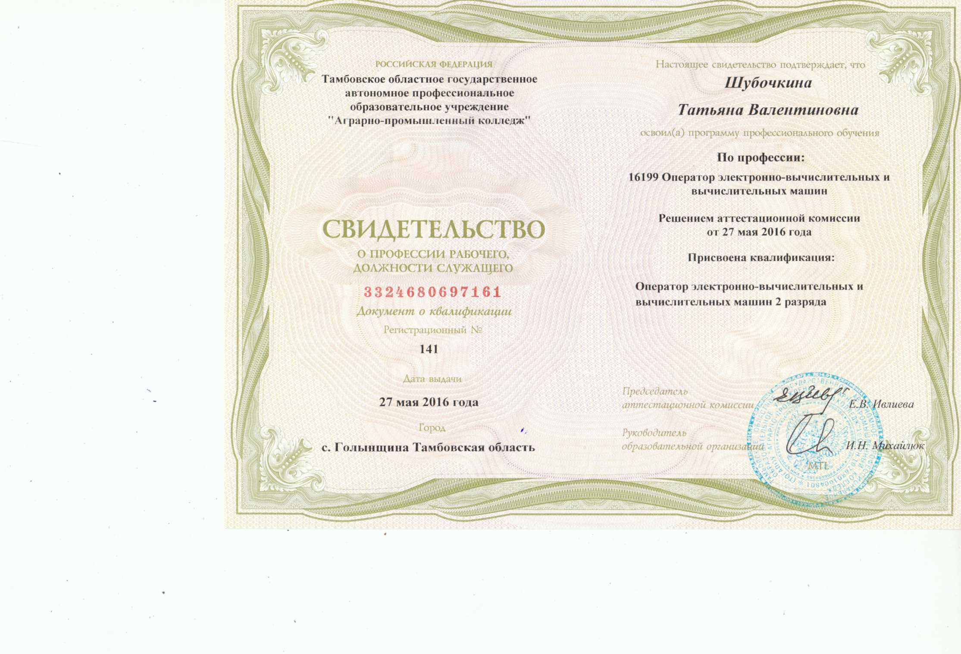

Приложение 2

Форма приложения к свидетельству

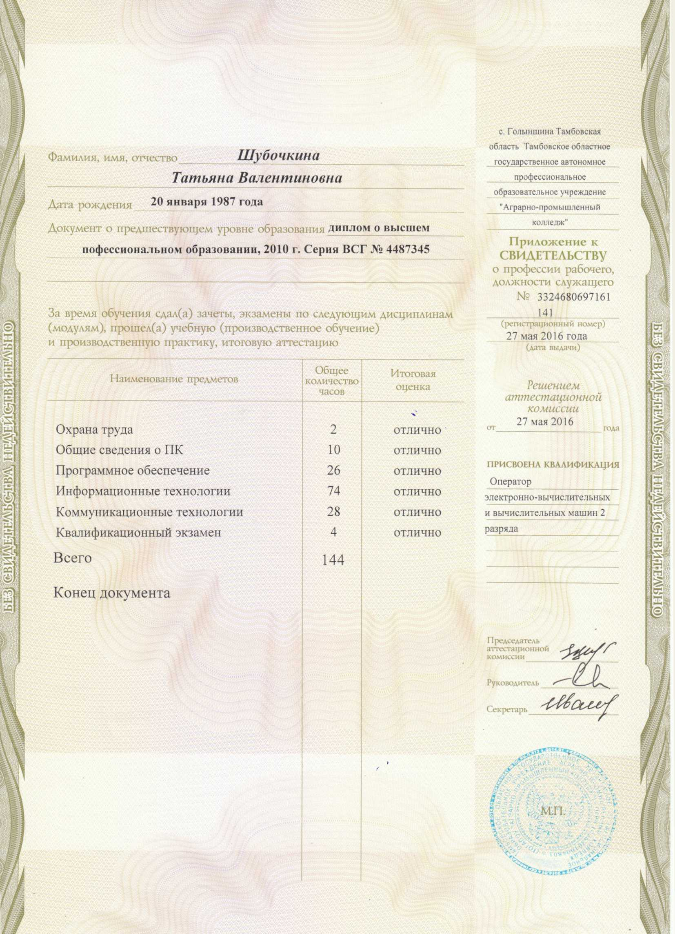

Приложение 3

Форма протокола заседания квалификационной комиссии

Управление образования и науки Тамбовской области

ТОГАПОУ «Аграрно-промышленный колледж»

ПРОТОКОЛ №____
заседания квалификационной комиссии
по присвоению квалификации ________________________________________
профессии _________________________________________________________
группа ______ по специальности «____________________________________»
«___» __________ 201__ г.
Председатель комиссии _____________________________________________
Члены комиссии ___________________________________________________
__________________________________________________________________
Рассмотрев итоговые оценки успеваемости за курс обучения, проведя квалификационный экзамен обучающихся, комиссия установила указанным в списке обучающимся присвоить квалификацию и выдать свидетельства о присвоении квалификации:
№ п/п | Фамилия, имя, отчество обучающегося | Дата рождения | Оценка, полученная на экзамене | Присваиваемая квалификация | Заключение квалификационной комиссии
1.
2.
3.
4.

Председатель комиссии: ________________ (___________________)
Члены комиссии: _____________________ (____________________)
_____________________ (____________________)
______________________ (___________________)

